DIAGRAMA DE CLASES

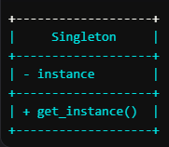

CODIGO PYTON

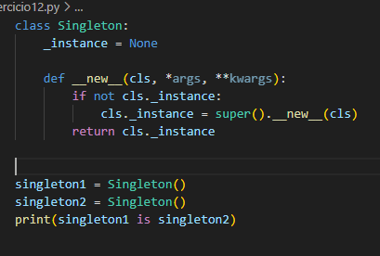

VENTAJAS

* Garantiza que una clase tenga una única instancia.
* Proporciona un punto de acceso global a esa instancia.

DESVENTAJAS

* Puede dificultar las pruebas unitarias.
* Puede introducir un estado global en la aplicación.

PATRONES ESTRUCTURALES: ADAPTER

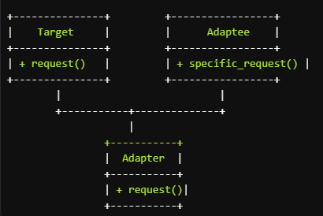

CODIGO PYTON

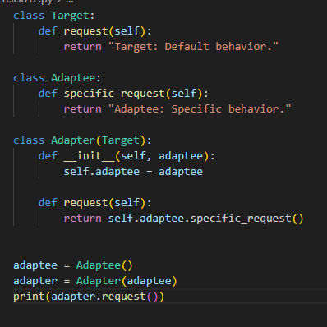

VENTAJAS

* Permite la interoperabilidad entre interfaces incompatibles.
* Promueve la reutilización de código existente.

DESVENTAJAS

* Puede aumentar la complejidad del sistema.
* Puede hacer más difícil la comprensión del flujo del programa.

PATRONES DE COMPORTAMIENTO: OBSERVER

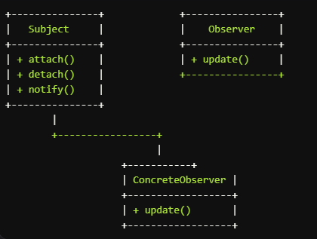

CODIGO PYTON

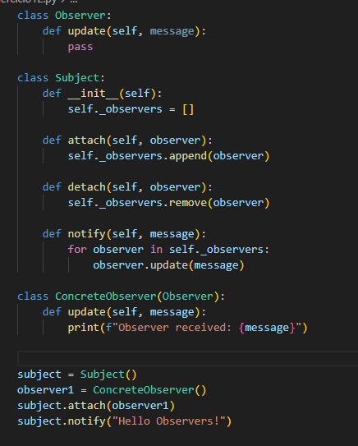

VENTAJAS

* Promueve un desacoplamiento entre el sujeto y los observadores.
* Permite a múltiples observadores recibir actualizaciones del sujeto.

DESVENTAJAS

* Puede resultar en un alto número de notificaciones si hay muchos observadores.
* Puede complicar el flujo de control si no se gestiona adecuadamente.